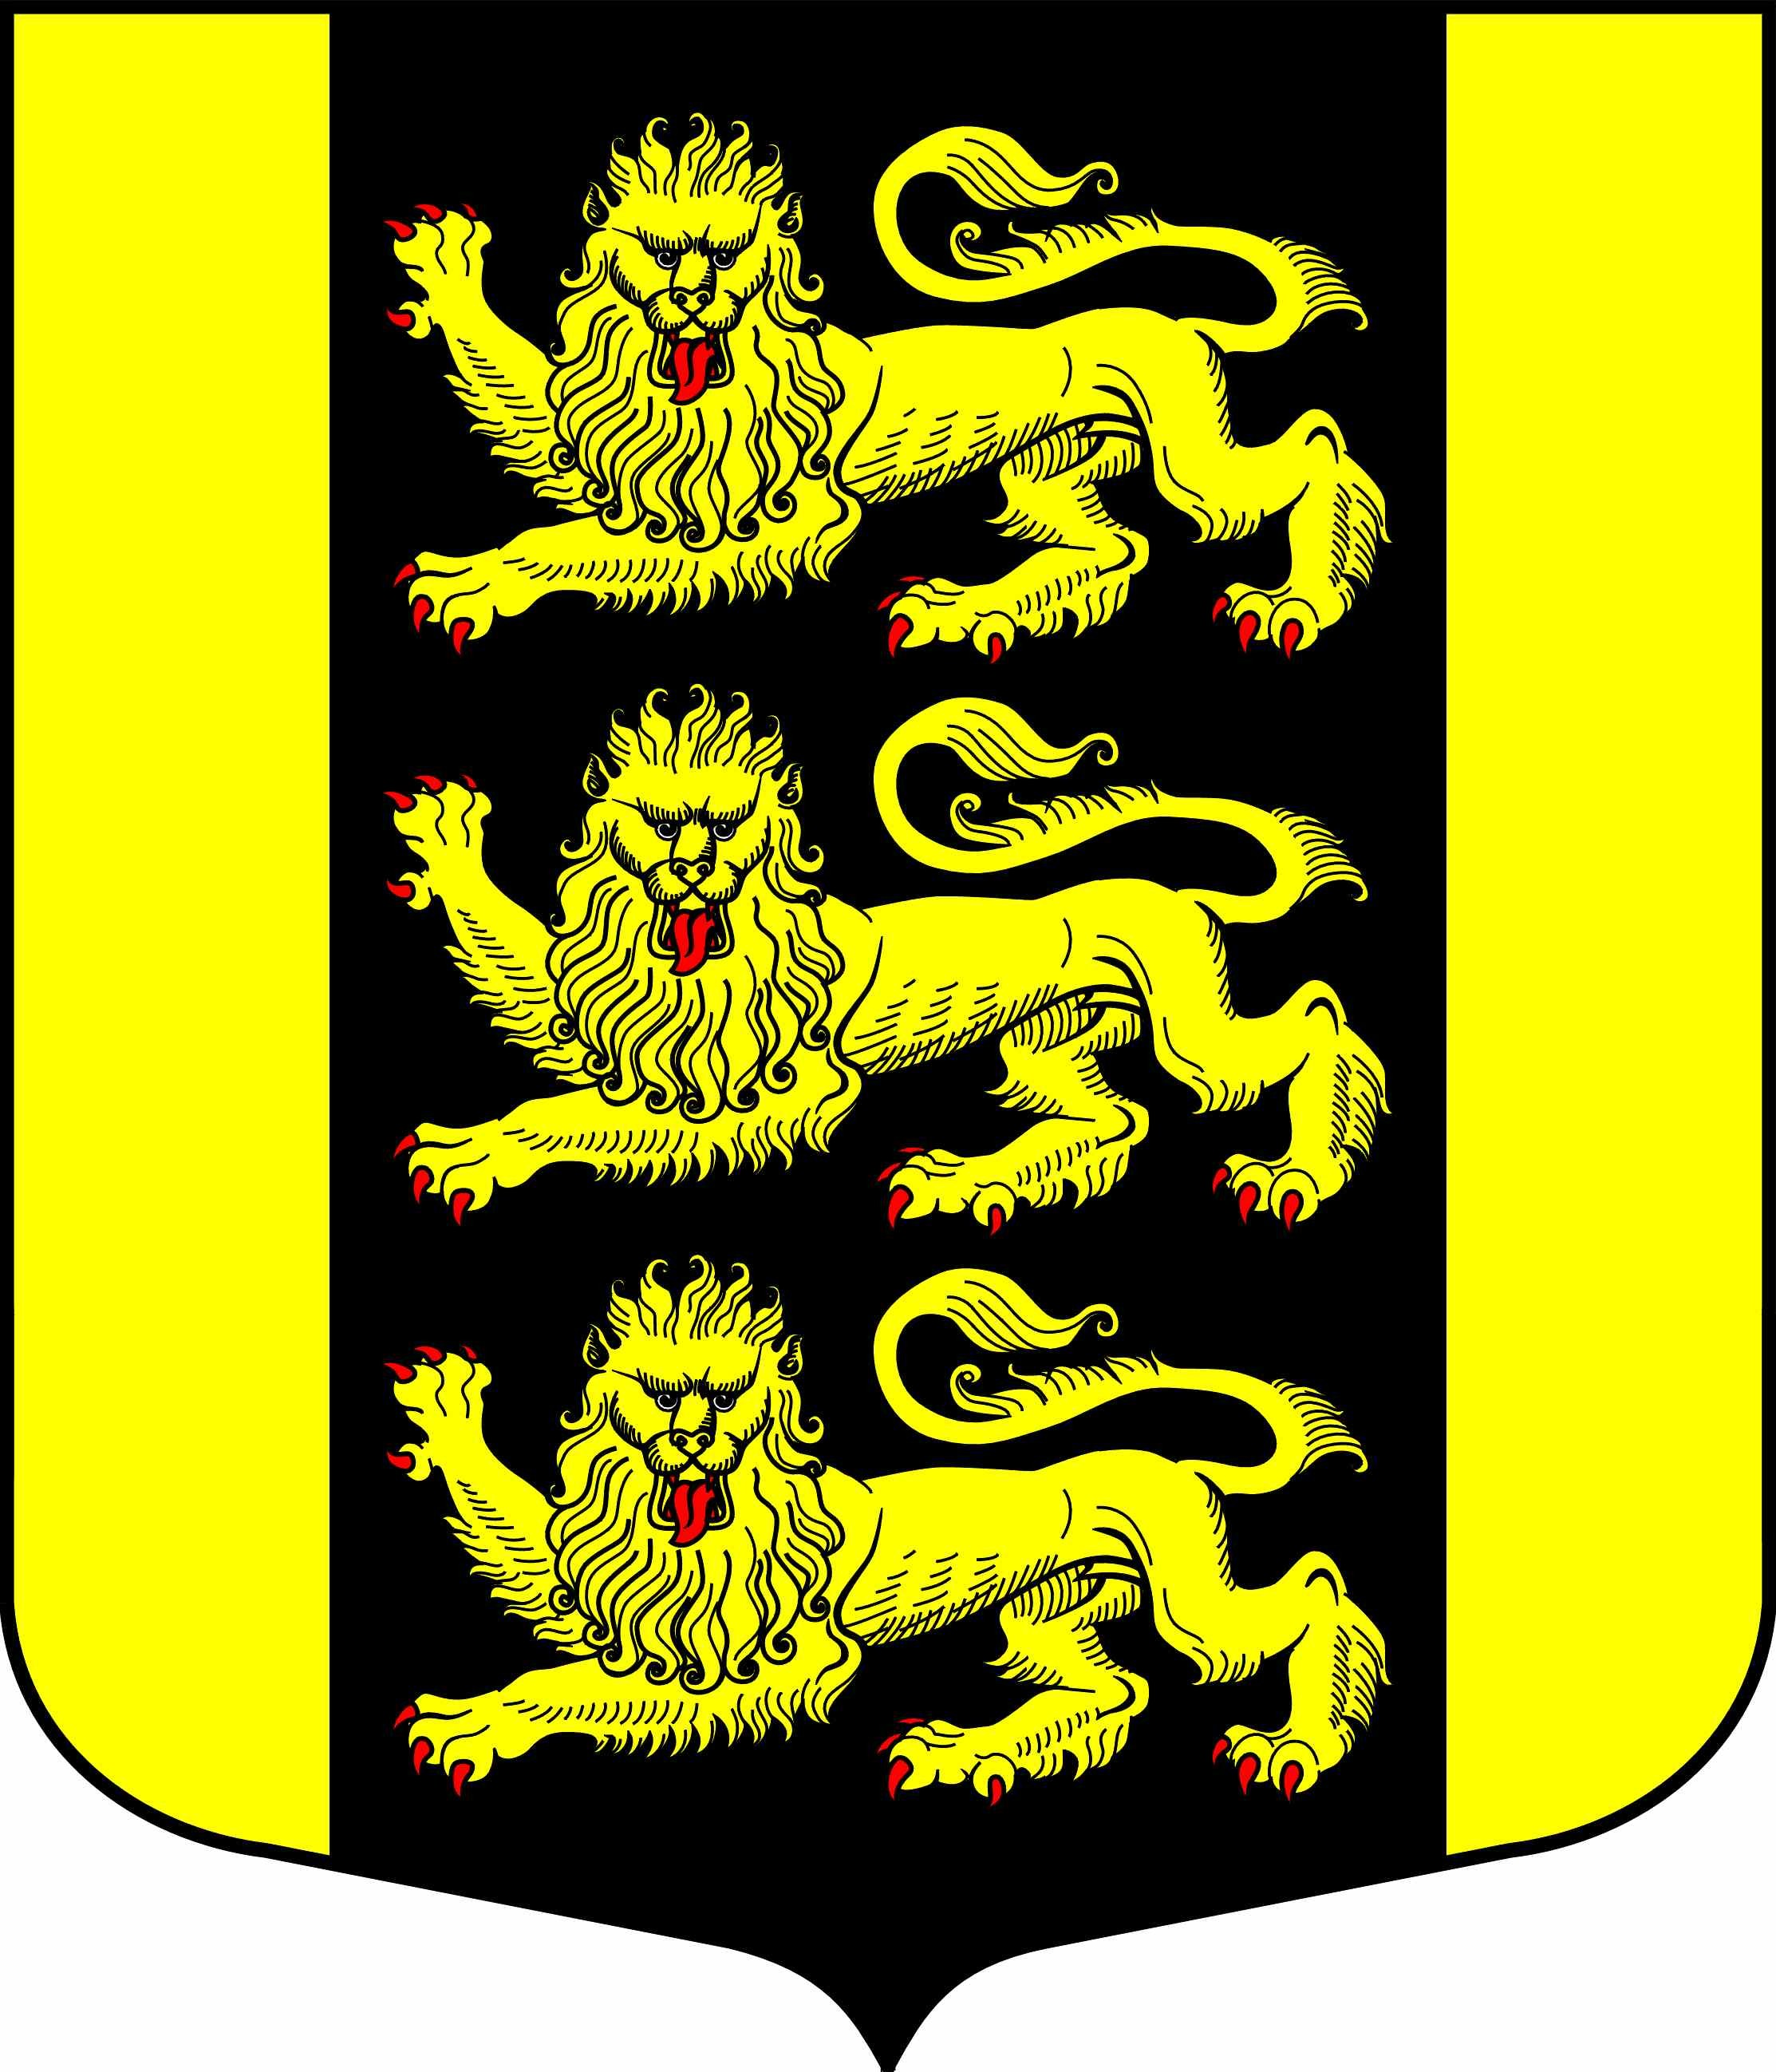

МУНИЦИПАЛЬНЫЙ СОВЕТ
ВНУТРИГОРОДСКОГО МУНИЦИПАЛЬНОГО ОБРАЗОВАНИЯ САНКТ-ПЕТЕРБУРГА МУНИЦИПАЛЬНЫЙ ОКРУГ ГОРЕЛОВО
Красносельское шоссе, д. 46, Санкт-Петербург, 198323, тел./факс (812) 404-94-99,
E-mail: ms@mogorelovo.ru
ОКПО 46940278 ОГРН 1027804602726 ИНН/КПП 7807027758/780701001

РЕШЕНИЕ

13.04.2021 № 13 Санкт-Петербург
Протокол от 13 апреля 2021 года № 04

О внесении изменений в приложение № 2 к Решению Муниципального совета от 06.08.2013 №34 «Об утверждении положения «О комиссии органов местного самоуправления МО Горелово по соблюдению требований к служебному поведению муниципальных служащих и урегулированию конфликта интересов на муниципальной службе»

В соответствии с п.4 ст. 14.1 Федерального закона от 2 марта 2007 г. № 25-ФЗ "О муниципальной службе в Российской Федерации", ст. 8_1 Закона Санкт-Петербурга от 15 февраля 2000 г. № 53-8 "О регулировании отдельных вопросов муниципальной службы в Санкт-Петербурге" Муниципальный совет внутригородского муниципального образования Санкт-Петербурга Муниципальный округ Горелово

РЕШИЛ:

- Внести изменения в приложение № 2 к Решению Муниципального Совета внутригородского муниципального образования Санкт-Петербурга Муниципальный округ Горелово от 06.08.2013 №34 «Об утверждении положения «О комиссии органов местного самоуправления МО Горелово по соблюдению требований к служебному поведению муниципальных служащих и урегулированию конфликта интересов на муниципальной службе» изложив его в новой редакции согласно приложению к настоящему Решению.

- Настоящее решение вступает в силу с момента его официального опубликования (обнародования).

- Контроль за выполнением Решения возложить на Главу МО Горелово.

Глава внутригородского Муниципального образования
Санкт-Петербурга Муниципальный округ Горелово Д.А. Иванов

Приложение к Решению Муниципального совета внутригородского муниципального образования Санкт-Петербурга Муниципальный округ Горелово
От 13.04.2021 года № 13

Состав Комиссии органов местного
самоуправления муниципального образования Муниципальный округ Горелово по соблюдению требований к служебному поведению муниципальных служащих и урегулированию конфликта интересов на муниципальной службе

Председатель комиссии:  Иванов Дмитрий Аркадьевич | - Глава муниципального образования, исполняющий полномочия председателя Муниципального Совета
Заместитель председателя комиссии:  Шевцова Наталья Сергеевна | - Глава местной администрации
Секретарь комиссии:  Яковлев Александр Анатолиевич | -Руководитель организационно-административного отдела Местной Администрации
Члены комиссии:  Карпинов Денис Сергеевич  Волкова Любовь Константиновна | - Начальник контрактной службы - юрисконсульт  - депутат муниципального совета
Лебедева Юлия Николаевна | − депутат муниципального совета
Лундаева Екатерина Ивановна  Независимый эксперт – специалист по вопросам, связанным с муниципальной службой | − Председатель общественной организации ветеранов  - Представитель научного или образовательного учреждения

